Практическое занятие 4. Задание 1

- Коммуникативные УУД | 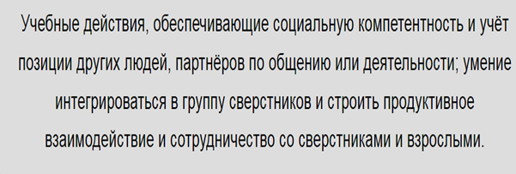
- Личностные УУД | 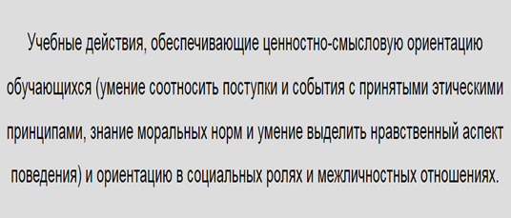
- Регулятивные УУД | 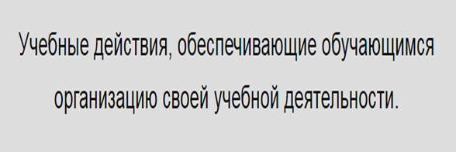
- Познавательные УУД | 